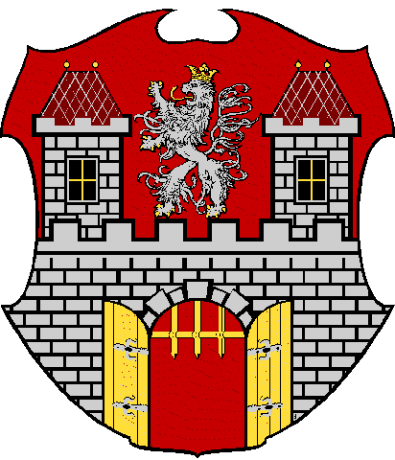
Město Dvůr Králové nad Labem
náměstí T. G. Masaryka 38, 544 17 Dvůr Králové nad Labem

Písemná zpráva zadavatele

Zadavatel : město Dvůr Králové nad Labem IČ: 00277819
náměstí T.G. Masaryka 35, 544 17 Dvůr Králové nad Labem

Předmět veřejné zakázky : „Zateplení mateřských škol – město Dvůr Králové nad
Labem, část 2 – zateplení MŠ E. Krásnohorské

Druh zadávacího řízení : podlimitní veřejná zakázka na stavební práce, zadávané
v otevřeném řízení formou elektronické aukce,

Vybraný uchazeč : Michal Havran,se sídlem M. Horákové 696, 544 01 Dvůr
Králové nad Labem, IČ: 682 51 581

Identifikační údaje uchazečů :

- Michal Havran, Dvůr Králové nad Labem, se sídlem M. Horákové 696, 544 01 Dvůr Králové nad Labem, IČ: 682 51 581 s cenou 5.334.890 Kč včetně DPH

- Stavební společnost Hostinné, s. r. o., se sídlem 543 76 Chotěvice 360, IČ 135 852 40 s cenou 5.348.200 Kč včetně DPH

3. PFF - stavební společnost, s. r. o., IČ 27507751 se sídlem Slovany 3051, 544 01 Dvůr
Králové nad Labem, IČ s cenou 5.383.291 Kč včetně DPH

- J. Pišta a spol., s. r. o., se sídlem Dukelská 414, 544 01 Dvůr Králové
nad Labem, IČ: 005 78 894 s cenou 5.424.430 Kč včetně DPH

- Stavební společnost Žižka, s. r. o., se sídlem E. Krásnohorské 2897, 544 01
Dvůr Králové nad Labem, IČ 49814851 s cenou 5.783.800 Kč včetně DPH

- Byt i Dům, s. r. o., se sídlem Žižkova 678/27 690 02 Břeclav, IČ: 28297334 s cenou 5.835.830 Kč včetně DPH

- Lestav, spol. s r. o., se sídlem Žirečská Podstráň 70, 544 01 Dvůr Králové
nad Labem, IČ: 43463240 s cenou 6.335.356 Kč včetně DPH

- Pavel Hauser Stavhaus, se sídlem E.Krásnohorské 2318, 544 01 Dvůr
Králové nad Labem Dvůr Králové nad Labem, IČ: 150 27 643 s cenou 6.352.102 Kč včetně DPH

- Asj, s. r. o., se sídlem 503 12 Světí 8, IČ: 25281861 s cenou 6.364.601 Kč včetně DPH

10. BREX, s. r. o., se sídlem Hodkovická 135, 463 12 Liberec, IČ: 40232549 s cenou
7.550.400 Kč včetně DPH

11. Stavebně dopravní Trutnov, s. r. o., se sídlem Zahradní 75, 541 01
Trutnov, IČ: 642 55 352 s cenou 7.865.000 Kč včetně DPH

Vyloučený uchazeč : MATEX HK, s.r.o. IČ 259 68 807 se sídlem Kladská 181, 500 03
Hradec Králové,

Odůvodnění vyloučení uchazeče : společnost MATEX HK, s.r.o. Hradec Králové v rozporu se zadávací dokumentací neakceptuje v návrhu smlouvy o dílo omezení subdodávek stanovené zadavatelem. Toto omezení je současně dáno i Závaznými pokyny pro žadatele a příjemce podpory v OPŽP.

Ve Dvoře Králové nad Labem 07.05.2013

Ing. Radmila Horáček Fiľakovská v.r.
vedoucí odboru rozvoje, investic a majetku

VÁŠ DOPIS ZNAČKY / ZE DNE NAŠE ZNAČKA VYŘIZUJE / LINKA DVŮR KRÁLOVÉ N. L. DNE

